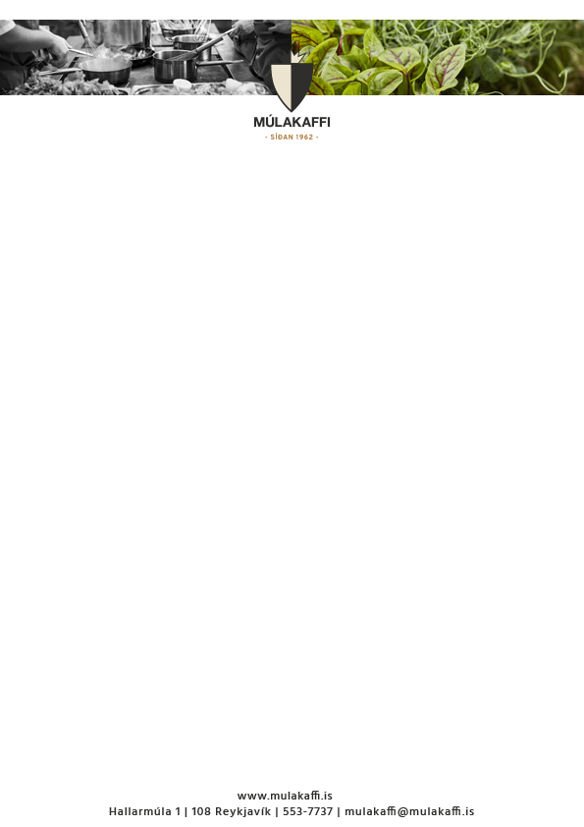

**Matseðill vikunnar  
2 – 6 Apríl**

**Mánudagur 2. Apríl**

Lokað

**Þriðjudagur 3. Apríl**

Blaðlauks og Kartöflusúpa

Kjúklingabringur með Piparsósu og Gratineruðum Kartöflum

Grænmetisbuff með Maís og Papriku V

**Miðvikudagur 4. Apríl**

Súpa með Grillaðri Papriku og Tómat V

Ofnbakaður Þorskur með Steinseljusósu

„Carbonara“ með Taglitelle Pasta, Steiktu Blómkáli og Heslihnetum

**Fimmtudagur 5. Apríl**

Blómkálssúpa

„Bourguignon“ Franskur Nautapottréttur með Beikoni, Sveppum og Kartöflumús

Grænmetis „Feijoda“ með Graskeri og Svörtum Baunum V

**Föstudagur 6. Apríl**

Aspassúpa

„Jerk“ Kjúklingur með Krydduðu Kúskús og Ananas Salsa

Grænmetis „Massaman“ Karrý